Инструкция за безопасна работа с повдигателно устройство командвано от пода (телфер)

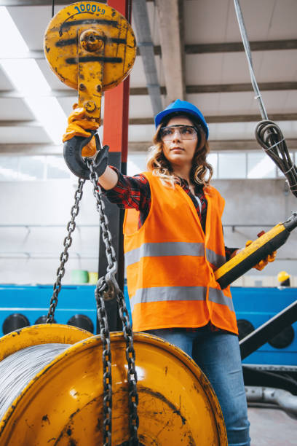
1. До работа с повдигателно съоръжение (телфер) да се допускат лица, които предварително са обучени, запознати с настоящата инструкция и знанията им са проверени, като преминават и периодичен инструктаж.
2. На повдигателното съоръжение трябва да има табелка с ясно означение какъв максимален товар може да се повдига.
3. Забранява се :
а/ да се вдига товар с тегло над допустимото;
б/ придвижване на товар над хора и вдигане на хора;
в/ вдигане на замръзнали или вкопани в земята товари, затрупани с други предмети, захванати с болтове, влачене на товари и др. подобни;
г/ вдигнат товар да се оставя във висящо положение;
д/ с телфера да се извършват едновременно две операции – придвижване в две направления;
е/ под вдигнатия товар или в близост до него да стоят хора;
ж/ почистване, мазане и др. ремонтни работи да се изпълняват по време на работа на телфера.
4. Преди започване на работа, работникът е длъжен:
- да извърши оглед за общото състояние на повдигателното съоръжение (телфера) за недопустимо износване на куката, въжетата, ходовите колела и др.
- да се увери в изправността на всички механизми, като ги изпробва на празен ход.
Работа да се започва, ако съоръжението като цяло и отделните механизми са напълно изправни и обезопасени.
Ако по време на експлоатация се забележи неизправност по телфера, незабавно да се спре работа и се уведоми за това прекия ръководител.
5. Товарозахватните куки трябва да имат устройство, което да не позволява само откачване на товара.
6. Пултът за управление да бъде с ясно означени /надписи или стрелки/ посоки за осъществяване на движението.
7. Не се допуска за окачването на пулта да се ползват захранващите го електрически кабели.
8. Заплитането на ухото в края на стоманеното товарозахватно въже да бъде с дължина най-малко 15 пъти диаметъра на въжето, но не по-късо от 300 мм.
Допуска се вместо изплитане да се пристяга със скоби.
9. Винаги преди ползване, стоманените въжета да се проверяват за скъсани, опънати или изтеглени телове. При скъсване на теловете повече от 10 % от общия брой, в който и да е участък с дължина 1 м. въжето да се бракува.
10. Периодично стоманените въжета на повдигателния механизъм да се почистват и мажат.
11. Електротелферът трябва да бъде съоръжен с крайни изключватели за вертикално придвижване на товара.
12. На всяко товарозахватно въже, палет или приспособление за захващане на определен товар да има трайно означение за максималното тегло, което може да се вдига с него.
13. Преди окачване на товара куката на повдигателния механизъм да се установява вертикално над товара, който ще се вдига.
14. Окачването на товара да става внимателно, правилно и сигурно в съответствие с изискванията за безопасност.
15. При повдигане на дребни предмети /детайли/, да се ползват подходящи палети, като се следи за изправното състояние на палетите.
16. При транспортиране на прътов материал да се ползват подложни траверси.
17. Повдигнатия товар да се придвижва хоризонтално на височина не по-малка от 500 мм. над предмети, машини и друго оборудване.
18. Не се допуска направляване на товара и придържането му с ръце по време на придвижването му.
19. Върху пътеките за придвижване на лицата, които управляват повдигателното съоръжение от пода, не се разрешава поставянето на товари и други предмети, затрудняващи свободното преминаване.
20. Местата за вдигане и преместване на товари да са добре осветени.
21. Релсовия и телферния път да имат механични ограничители за спиране на движението в крайните положения.
22. След завършване на работа ел. ток за повдигателното съоръжение да се изключва.

